**Zabieg z wykorzystaniem lactic acid peel - wskazania i przeciwskazania**

**Jak wiadomo kwas mlekowy stanowi część naturalnego systemu nawilżającego skórę oraz składnik włosów. Posiada silne właściwości nawilżające, złuszczające oraz rozjaśniające. W związku z tym zabieg lactic acid peel jest niesamowicie popularny. Mimo wielu zalet istnieją pewne przeciwskazania przed tym zabiegiem które opiszemy niżej.**

Jak wiadomo kwas mlekowy stanowi część naturalnego systemu nawilżającego skórę oraz składnik włosów. Posiada silne właściwości nawilżające, złuszczające oraz rozjaśniające. W związku z tym zabieg **lactic acid peel** jest niesamowicie popularny. Mimo wielu zalet istnieją pewne przeciwskazania przed tym zabiegiem które opiszemy niżej.



**Stosowanie lactic acid peel — przeciwskazania?**

Przeciwskazaniami do zabiegu z wykorzystaniem [lactic acid peel](https://geneoclinic.pl/lactic-acid-peel-30-kwas-mlekowy/) są wszelkie stany zapalne skóry, szczególnie w fazie aktywnej. Kolejnymi przeciskaniami są infekcje wirusowe oraz bakteryjne. Udział z zabiegu wykluczają również wszelkie uszkodzenia skóry oraz choroby autoimmunologiczne. Na zabieg nie powinno się również decydować jeśli posiada się alergie skórne. Szczególnie odradza się ten zabieg kobietom ciężarnym oraz karmiącym piersią. Mimo iż ten zabieg ma wiele przeciskania jest również wiele wskazań, które indykują, iż taki zabieg warto wykonać.

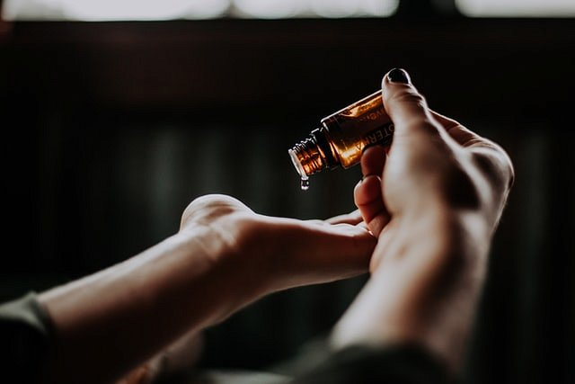

**Wskazania do peelingu z kwasem mlekowym**

Głównymi wskazaniami do zabiegu *lactic acid peel* są wszelkie blizny trądzikowe oraz głębokie zmarszczki. Ten zabieg rekomenduje się osobom, które posiadają liczne przebarwienia oraz rozstępy. Kolejnymi wskazaniami do zabiegu są wszelkie przesuszenia i zmatowienia się skóry. Warto również zdecydować się na ten zabieg jeśli zmaga się ze wszelkimi zmianami w wyglądzie skóry, które wynikają ze zbyt częstego wystawiania skóry na działanie słońca. Odpowiednio przeprowadzony zabieg z **lactic acid peel**, powinien mieć pozytywny wpływ na skórę twarzy,